Załącznik nr 5. Zdjęcia zużytych składników rzeczowych majątku ruchomego w RWMŚ w Łodzi
Tabela 1 Składniki zużyte
Lp. | Nazwa składnika mienia | Numer inwentarzowy | Zdjęcia składnika
1 | Aparat fotograficzny Canon | NST/N01/04320/2019 | 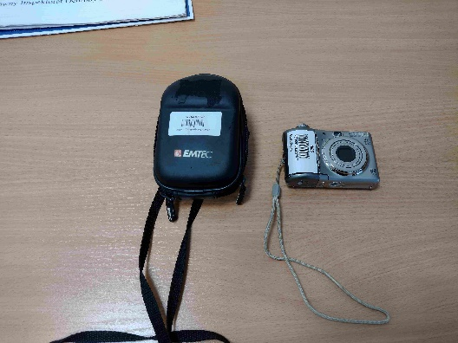
2 | Drukarka HP ADVANTAGE | NST/N01/06047/2019 | 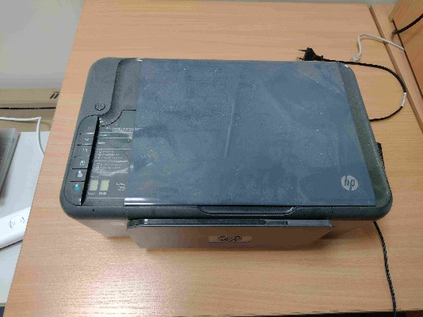
3 | UPS LESTAR MD-855 | NST/N01/06663/2019 | 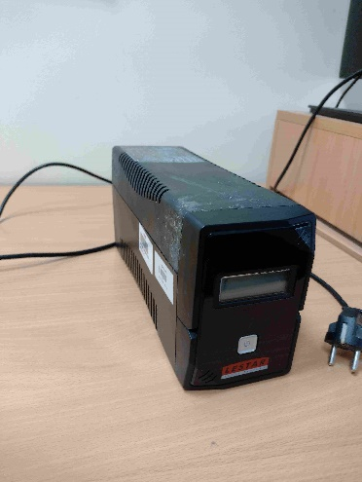
4 | UPS LESTAR V-6558 | NST/N01/06781/2019 | 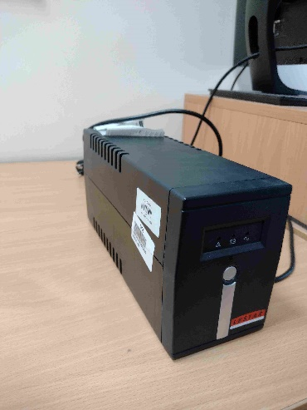
5 | Drukarka XEROX PHASER 7760DN | ST/487/01633/2019 | 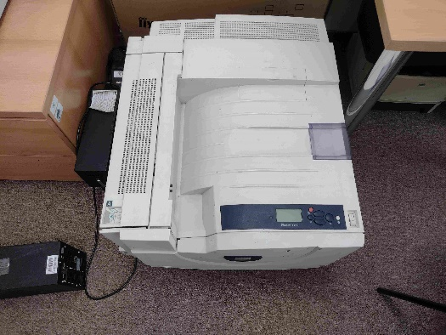
6 | Aparat cyfrowy Fuji S 7000 | PST/P01/02599/2019 | 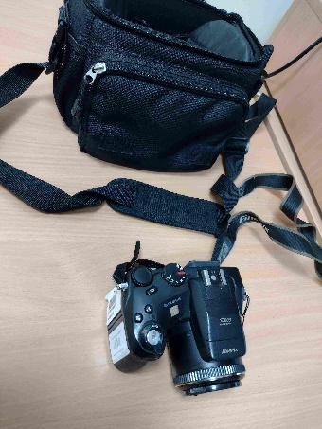
7 | Drukarka HP LJ2015 | PST/P01/03046/2019 | 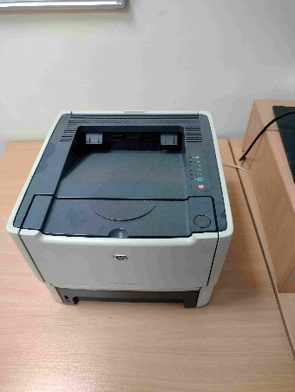
8 | UPS Fideltronik Lupus 700VA 420W | NST/N01/06180/2019 | 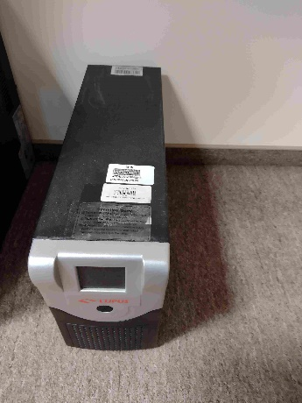
9 | Telefon Panasonic KX-T7665 | NST/N01/03607/2019 | 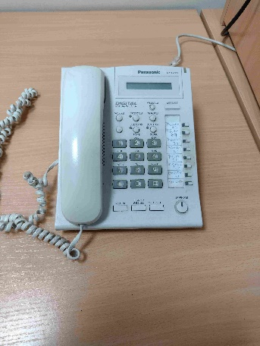
10 | Czajnik stalowy Sencor SWK1711SS 1,7L | NST/N01/11505/2021 | 